PRACA PLASTYCZNA PT. „BAŁWANEK”.

Niezbędne materiały do wykonania pracy:

- płatki kosmetyczne
-wata
- kolorowe kartki
- klej
- nożyczki

Przykładowa praca:

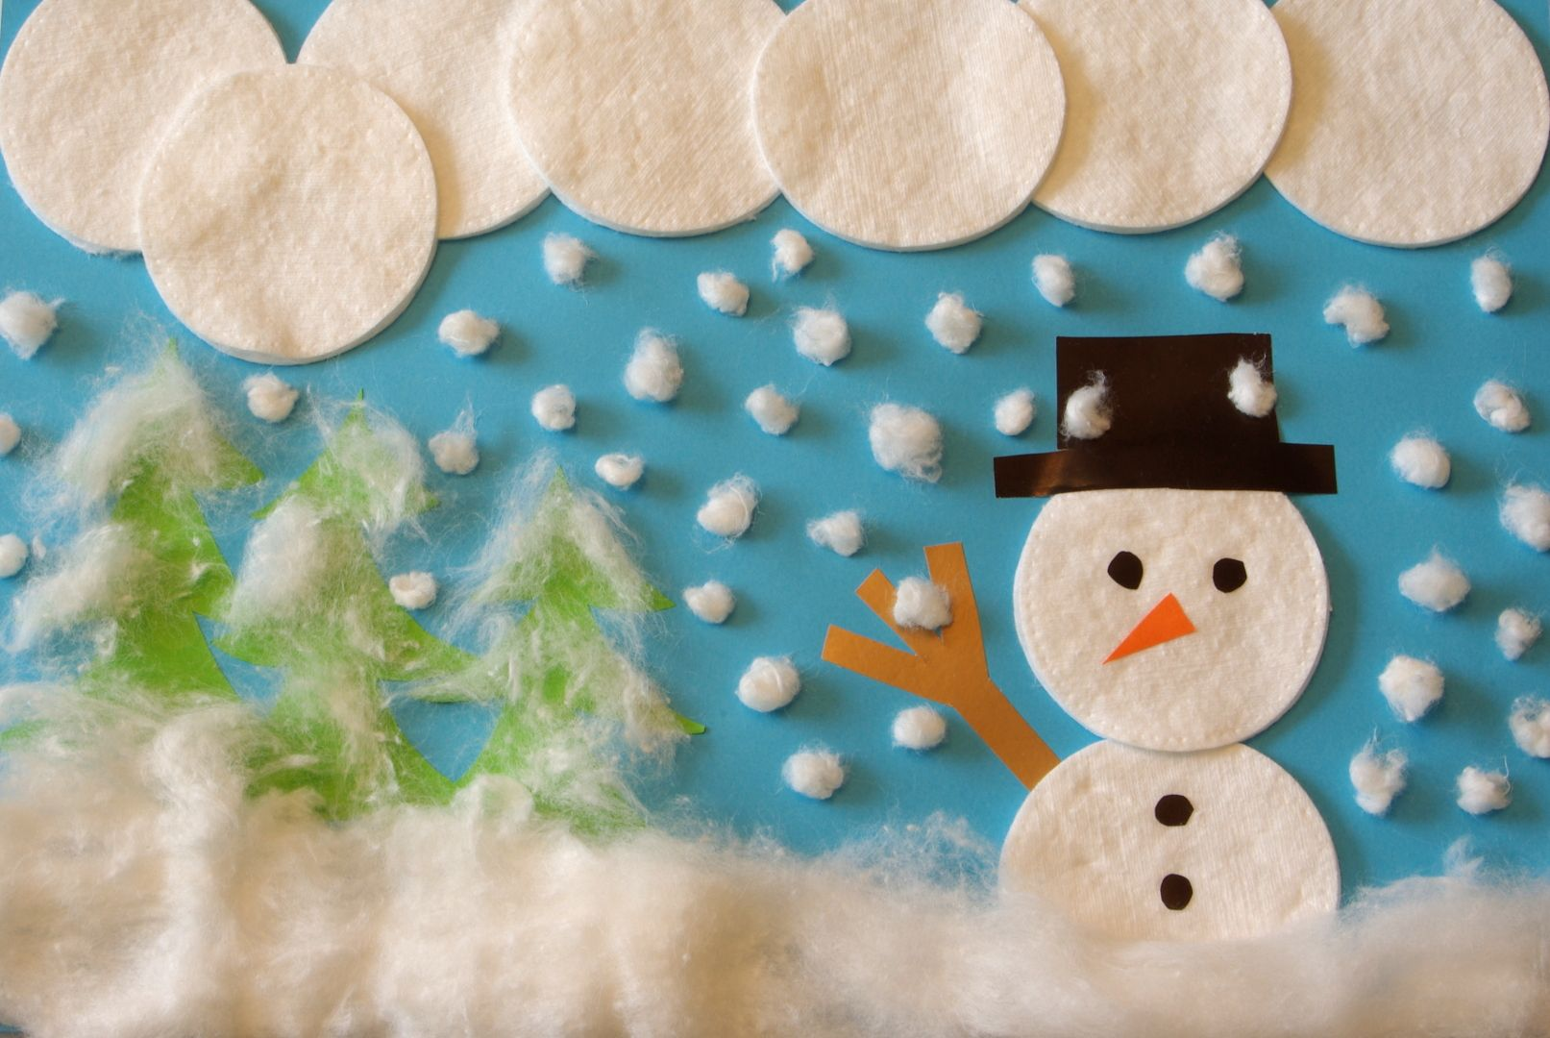

KARTA PRACY PT. „SPORTY ZIMOWE”
Pokoloruj śnieżną kulę z prawidłowym działaniem matematycznym.

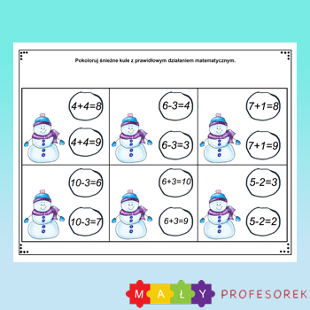

ZABAWA PT. „KALAMBURY”

Poproście rodzica, babcię, dziadka lub starsze rodzeństwo o wspólną zabawę w „Kalambury”, która niewątpliwie spowoduje u każdego mnóstwo uśmiechu na twarzy. Wszyscy doskonale znają zasady tej zabawy, więc zbędny jest tu jej opis. Tak więc miłej zabawy

